Жили-были в одном доме мальчик Ваня, девочка Таня, пёс Барбос, утка Устинья и цыплёнок Боська.Вот однажды вышли они все во двор и уселись на скамейку: мальчик Ваня, девочка Таня, пёс Барбос, утка Устинья и цыплёнок Боська.Посмотрел Ваня направо, посмотрел налево, задрал голову кверху. Скучно! Взял да и дёрнул за косичку Таню.Рассердилась Таня, хотела дать Ване сдачи, да видит — мальчик большой и сильный.Ударила она ногой Барбоса. Завизжал Барбос, обиделся, оскалил зубы. Хотел укусить её, да Таня — хозяйка, трогать её нельзя.Цапнул Барбос утку Устинью за хвост. Всполошилась утка, пригладила свои пёрышки. Хотела цыплёнка Боську клювом ударить, да раздумала.
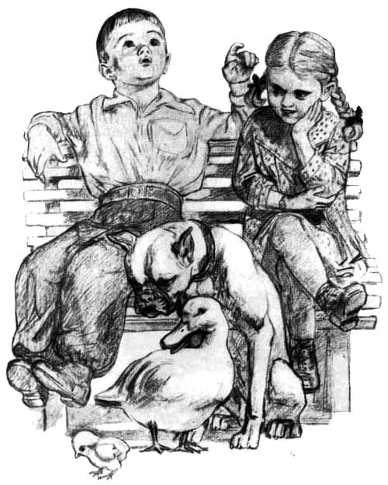
Вот и спрашивает её Барбос:— Что же ты, утка Устинья, Боську не бьёшь? Он слабее тебя.— Я не такая глупая, как ты, — отвечает Барбосу утка.— Есть глупее меня, — говорит пёс и на Таню показывает.Услыхала Таня.— И глупее меня есть, — говорит она и на Ваню смотрит.Оглянулся Ваня, а сзади него никого нет.

